山东理工大学
辅修专业报名审核操作指导

- 学生申请
- 登录教学综合信息服务平台-报名申请-辅修报名
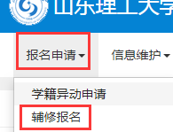
- 选择开设的专业点击报名
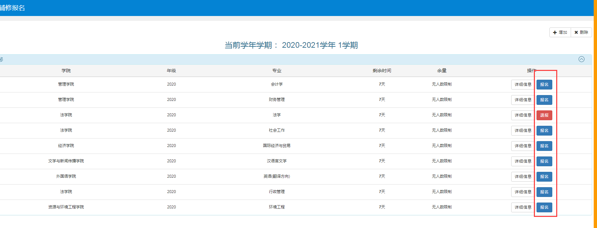
- 右侧可以查看审核情况
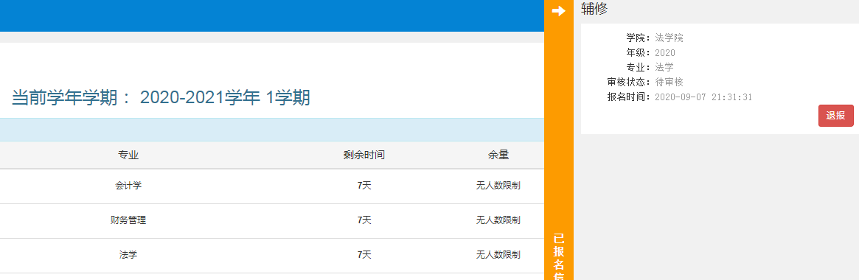

- 查看已通过的辅修报名，点击退报申请
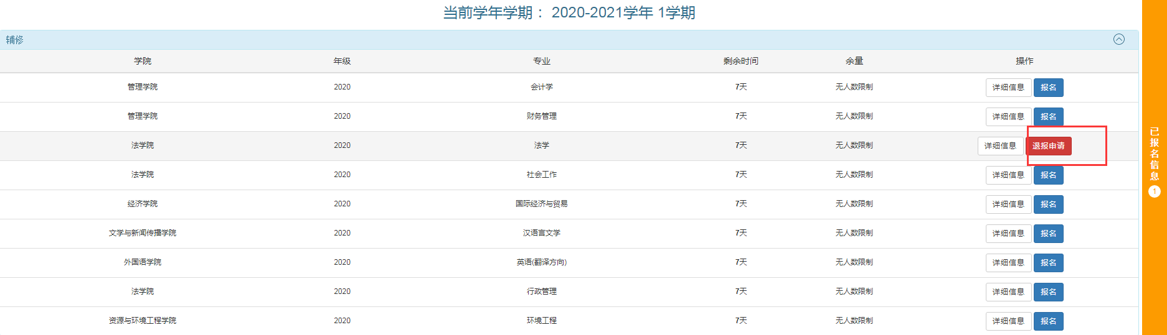
5、查看审核流程
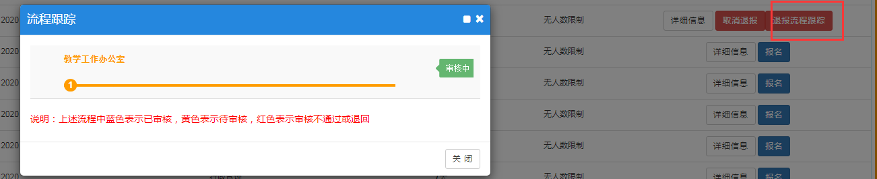
二、学院审核
1. 辅修报名审核
学院教学工作办公室登录教学综合信息服务平台-学籍管理-辅修报名管理-辅修报名审核，支持单个审核和批量审核，审核通过后可导出报名学生名单
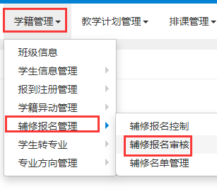
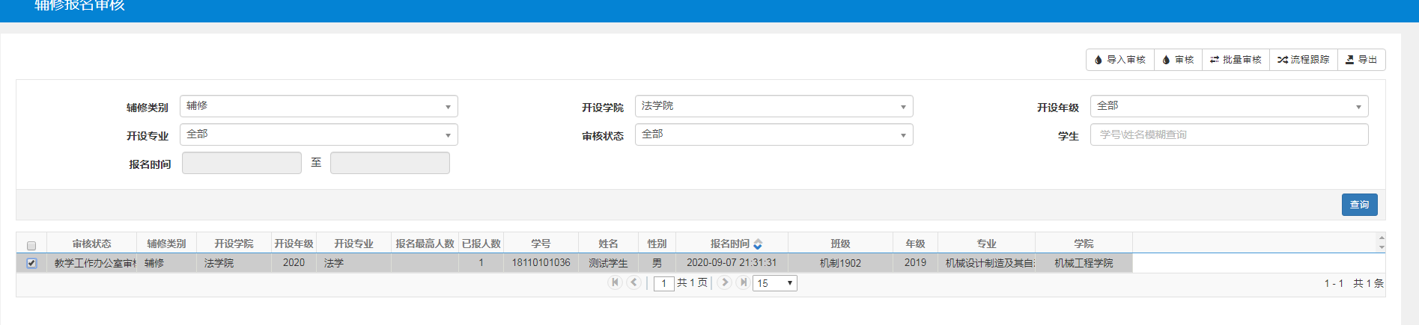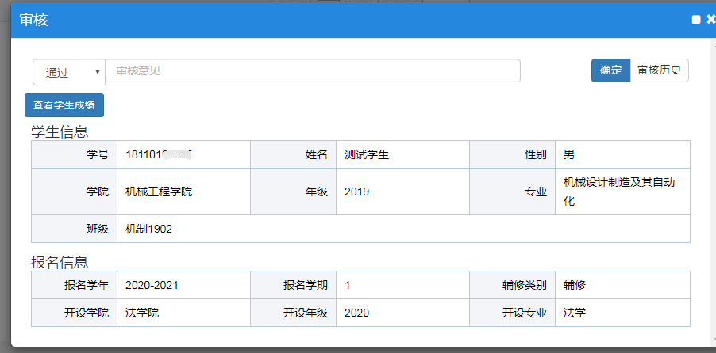
- 辅修退报审核
报名时间内已通过审核的学生，如申请退出辅修专业，需要开设辅修专业教学工作办公室审核学生退报申请。学院选择全部，否则只能查到本学院学生。
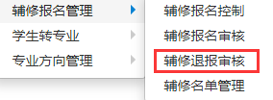
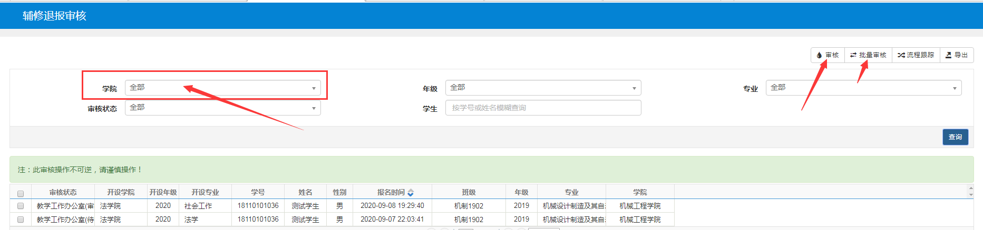
- 辅修名单管理
退出：学生已过报名时间或未缴费，如学生选择退出辅修专业，可通过退报选项将学生从辅修专业名单中删除
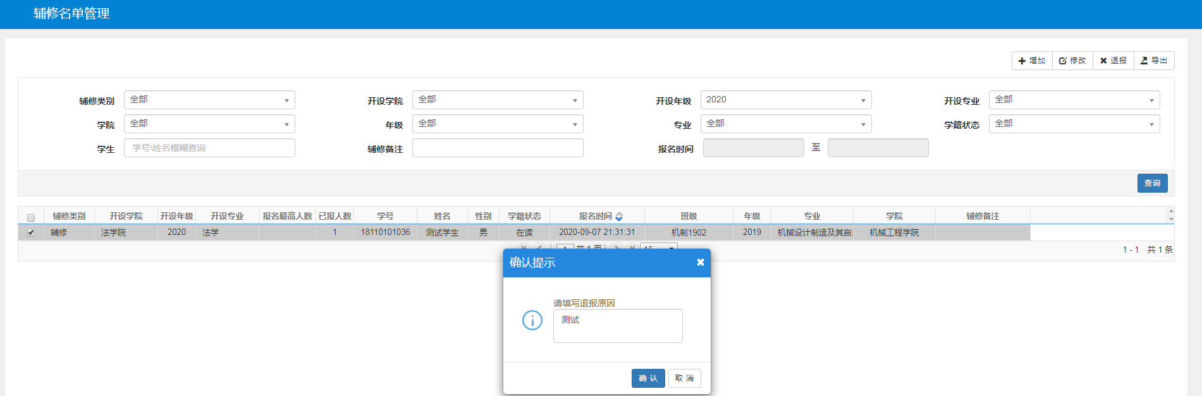
新增：通过增加可添加辅修专业学生
